Государственное бюджетное образовательное учреждение
среднего профессионального образования
«Самарский государственный колледж сервисных технологий и дизайна»

специальность
43.02.01 Организация обслуживания в общественном питании ОП -5 (1 курс)
43.02.12 Технология эстетических услуг ПС-6 (1 курс)

Методическая разработка внеурочного мероприятия
На тему: «Урок Трудовой доблести»

Преподаватель
Бубнова Лариса Михайловна
Курбатова Елизавета Дмитриевна

Утверждаю
зам. директора по НМР
____________
«____» __________ 20 г.

Технологическая карта ВНЕУРОЧНОГО МЕРОПРИЯТИЯ

Тема: «Урок Трудовой доблести»
Курс 1, специальность 43.02.01 Организация обслуживания в общественном питании ОП -5 (1 курс), 43.02.12 Технология эстетических услуг ПС-6 (1 курс)
Тип внеурочного мероприятия: коллаборация поколений
Форма организации учебного занятия: внеурочное мероприятие
Время: 1час 30 мин.
Место проведения – читательский зал
Общая дидактическая цель:
Формирование комплексных представлений о трудовом героизме, понимание важности понятия «трудовая доблесть» в контексте истории российского общества в XX - XXI веке.
Задачи учебного занятия:
Обучающая:
- расширение знаний обучающихся об истории возникновения званий Герой Социалистического Труда, Герой Труда;
Развивающая:
- развитие умения работать с различными источниками, такими как текст, кинофильм;
Воспитательная:
- воспитание чувства гордости достижениями своей Родины в экономике и хозяйственной жизни;
- осознание места своей профессии в будущем, а также формирование стремления стать лучшим в выбранном деле.
Прогнозируемый результат:
Сформиравано комплексное представление о трудовом героизме самарчан, а также понимание важности понятия «трудовая доблесть», «ветеран труда».
Подходы к обучению, реализуемые на внеурочном мероприятии:
- компетентностный;
- коммуникативный;
- личностно–ориентированный;
- психологический (индивидуальный);
- рефлексивный.
Формы организации познавательной деятельности:
- фронтальная;
- индивидуальная.
Средства обучения:
- мультимедийный проектор;
- экран;
- презентации по теме.
Дидактический материал:
- раздаточный материал.

Сценарий открытого мероприятия
«Герои – труда!»

ВВОДНАЯ ЧАСТЬ. ПРИВЕТСТВИЕ.
Приветствие
Слово берут преподаватели, работавшие с учебными группами над открытым мероприятием. После приветствия собравшихся, слово передается ведущим – студентам учебных групп.
Ведущий: Елфимов Михаил | Добрый день, уважаемые гости и студенты нашего колледжа! Мы рады приветствовать вас в стенах 2 корпуса актового зала СГКСТД!
Ведущая: Куляхтина Людмила | Сегодня мы хотели бы коснуться очень серьёзной темы, которую мы сформулировали для себя как «Урок Трудовой доблести»
Шавыркина Юлия | Всего лишь 100 лет назад начали отмечать людей, которые достойно трудятся на благо своей страны. В Советской России героями Труда становились как представители рабочих специальностей, так и директора заводов, председатели колхозов, политические деятели. Это были самые разные люди, совершенно разных профессий - хлопководы, работники сельского хозяйства, заводчане, столяры, строители, врачи, учителя, инженеры, биологи и др.
ОСНОВНАЯ ЧАСТЬ МЕРОПРИЯТИЯ

Елфимов Михаил | В ночь с 30 на 31 августа 1935 года донбасский шахтер Алексей Стаханов за 5 часов 45 минут нарубил 102 тонны угля, в 14 раз превысив норму. Этот трудовой подвиг стал началом стахановского движения во всех отраслях Советского Союза. А молодой парень стал самым прославленным шахтером страны.  Давайте обратимся к видеосюжету, который поподробнее расскажет нам о подвиге Алексея Стаханова.
Куляхтина Людмила | Герой Социалистического Труда – государственная награда в СССР, высшая степень отличия за труд, с 1938 по 1991 год. Звание Героя Социалистического Труда и Положение о звании учреждены Указом Президиума Верховного Совета СССР от 27 декабря 1938 года «Об установлении высшей степени отличия – звания Героя Социалистического Труда»
Коннова Анна | Звание Героя Труда Российской Федерации учреждено президентом России В. В. Путиным 29 марта 2013 года Указом № 294 «Об установлении звания Героя Труда Российской Федерации».  Звание Героя Труда РФ присваивается гражданам Российской Федерации за особые трудовые заслуги перед государством и народом, связанные с достижением выдающихся результатов в государственной, общественной и хозяйственной деятельности.
Ведущая: Куляхтина Людмила | Мы подготовили для вас информацию о героях – тружениках, которые прославили наш город.
Коннова Анна | Козлов Дмитрий Ильич.  Дмитрий Козлов родился 1 октября 1919 года в городе Тихорецк, Краснодарский край. После Гражданской войны, отец мальчика приступил к партийной работе на железнодорожном транспорте, и в связи с частыми переездами, Дмитрию пришлось учиться в школах городов Владикавказ, Грозный и Новороссийск. Окончил среднюю школу в 1937 году в городе Пятигорск. После школы поступил в Ленинградский военно-механический институт.  Во время Великой Отечественной войны 1 июля 1941 года, студент пятого курса института Дмитрий Козлов добровольцем записался в Ленинградское народное ополчение. Принимал участие в боях под Лугой. Получил ранение в бою 10 августа 1941 года. После выздоровления зачислен в ряды регулярной Красной Армии, в 165 отдельный строительный батальон 2 ударной армии на Волховском фронте.  Позже, в ноябре 1943 года, окончил курсы младших лейтенантов. С конца того же года занял должность командира взвода 71 отдельной морской стрелковой бригады на Ораниенбаумском плацдарме. Участвовал в Ленинградско-Новгородской наступательной операции, во время которой 25 января 1944 года был вторично тяжело ранен.  В мае 1944 года, Козлов вновь вернулся на фронт в качестве командира стрелкового взвода 173 стрелкового полка 90 стрелковой дивизии 21 армии Ленинградского фронта. Принимал непосредственное участие в Выборгской наступательной операции и в боях севернее Выборга, где 12 июля 1944 года, в результате третьего тяжелого ранения лишился левой руки. В сентябре 1944 года по инвалидности демобилизован.  После демобилизации вернулся в институт и окончил ВУЗ в декабре 1945 года.  Вплоть до 1946 года, работал в составе Технической комиссии по изучению трофейной ракетной техники. Затем перешел на работу в КБ завода № 88 имени Калинина, на должность «инженера-конструктора» под руководством Сергея Павловича Королева.  В пятидесятых годах замещал должность ведущего конструктора ракеты Р-5 и Р-7 - ракеты, позволившей обеспечить приоритет СССР в разработке межконтинентальных баллистических ракет и положить начало созданию практической космонавтики.  С 1958 года, Дмитрий Ильич возглавлял развертывание серийного производства ракет Р-7 на самолетостроительном заводе № 1 в городе Самара и организацию на данном предприятии КБ, ставшего впоследствии одним из ведущих в стране по созданию ракетно-космической техники.  Указом Президиума Верховного Совета СССР от 17 июня 1961 года, за выдающиеся заслуги в создании образцов ракетной техники и обеспечение первого в мире полета человека в космическое пространство Дмитрию Козлову присвоено звание Героя Социалистического Труда.
Насырова Лилия | Начиная с того же 1961 года, Козлов последовательно работал на руководящих должностях: заместителем Главного конструктора ОКБ-1, первым заместителем Главного конструктора ОКБ-1 и начальником и Главным конструктором филиала № 3.  С 1967 года, являлся первым заместителем Главного конструктора Центрального конструкторского бюро экспериментального машиностроения, начальником и Главным конструктором Куйбышевского филиала ЦКБЭМ.  В 1974 году, получил назначение на должность начальника и Главного конструктора Центрального специализированного конструкторского бюро - ЦСКБ, а с 1983 года, работал начальником и генеральным конструктором вышеуказанного ЦСКБ.  С апреля 1996 года, после образования РКЦ «ЦСКБ-Прогресс», Дмитрий Ильич приступил к работе на посту Генерального директора и Генерального конструктора организации.  Козлов Дмитрий с 2003 года являлся Почетным генеральным конструктором «ЦСКБ-Прогресс».  Скончался 7 марта 2009 года. Похоронен на Самарском городском кладбище.  В Самаре, рядом с музеем «Самара космическая», 2 октября 2019 года открыли памятник Дмитрию Козлову в честь столетия со дня его рождения. В церемонии приняли участие губернатор Дмитрий Азаров, родные и близкие Дмитрия Ильича, депутаты Госдумы Леонид Симановский и Владимир Бокк, а также сотни жителей города.
Гришина Даниэла | Также подробнее хотелось бы остановиться на Кузнецове Николае Дмитриевиче.  Кузнецов Николай Дмитриевич – генеральный конструктор авиационных и ракетных двигателей, Генеральный конструктор Государственного союзного опытного завода №2 по разработке и производству опытных реактивных двигателей в Куйбышеве (ныне Самарский научно-технический комплекс имени Н.Д.Кузнецова).  Родился 10 (23) июня 1911 года в городе Актюбинске Тургайской области Российской империи (ныне город Актобе Республики Казахстан) в семье рабочего-котельщика на железной дороге и домохозяйки. Русский. В 1923 году семья переехала на родину отца в село Семёновское Серпуховского уезда Московской губернии. Учился в школе крестьянской молодёжи, которую окончил в 1930 году. С мая 1930 года работал трактористом в колхозе "Маяк" Серпуховского района. В декабре 1930 года поступил на вечернее отделение Московского авиационного техникума имени Н.Н.Годовикова.  В 1931 году перевёлся на вечернее отделение техникума, днём работал слесарем-сборщиком авиамоторного завода № 24 в Москве, с июня 1932 года - нормировщиком слесарно-сборочного цеха авиационного завода № 32 в Москве. В январе 1933 года поступил на воздушно-технический факультет моторостроительного отделения Военно-воздушной инженерной академии имени Н.Е.Жуковского.
Недогреева Виктория | В период с июля по сентябрь 1942 года - на фронте Великой Отечественной войны, старший инженер 239-й истребительной дивизии 6-й воздушной армии на Северо-Западном фронте (в порядке стажировки). В октябре 1942 года отозван с фронта и назначен парторгом ЦК ВКП(б) в Особое конструкторское бюро на Уфимском авиационном заводе № 26, возглавляемое главным конструкторов В.Я. Климовым. Сумел найти общий язык с главным конструктором, известном своим непростым характером, более того - наряду с организаторской работой активно включился в решение технических проблем и быстро добился заметных результатов. В сентябре 1943 года по ходатайству В.Я. Климова назначен первым заместителем главного конструктора в этом же конструкторском бюро.
Супрун Диана | С 1 июля 1946 года - в должности главного конструктора ОКБ авиационного завода № 29 в Уфе. С 1949 - главный конструктор (с 1956 - генеральный конструктор) Государственного союзного опытного завода № 2 по разработке и производству опытных реактивных двигателей в Куйбышеве (ныне Самарский научно-технический комплекс имени Н.Д.Кузнецова).  Под его руководством было создано 57 типов оригинальных и модифицированных газотурбинных двигателей для самолётов различного назначения (в том числе для Ту-114, Ту-154, Ан-22, Ил-62, Ту-144) и экранопланов, жидкостных реактивных двигателей для ракетно-космических комплексов (в том числе для лунной программы Советского Союза), а также двигателей для привода нагнетателей газоперекачивающих агрегатов и электрогенераторов.
Воеводина Олеся | Последние 15 лет жизни являлся председателем научного Совета по надёжности АН СССР (АН РФ).За выдающиеся успехи в создании новой авиационной техники и проявленный при этом трудовой героизм, Указом Президиума Верховного Совета СССР от 23 июня 1981 года Кузнецову Николаю Дмитриевичу повторно присвоено звание Героя Социалистического Труда с вручением ордена Ленина и второй золотой медали «Серп и Молот».Также являлся заведующим кафедрой конструкции и проектирования двигателей летательных аппаратов (1969-1978), научным руководителем отраслевой научно-исследовательской лаборатории в Куйбышевском авиационном институте имени С.П.Королева (ныне Самарский государственный аэрокосмический университет).В посёлке городского типа Управленческий Красноглинского района Самары благодаря усилиям Н.Д.Кузнецова создана развитая социальная инфраструктура: больницы, профилактории, базы отдыха, детский сад, ясли, стадион, лыжная база, парк.
Гришина Даниэла | Открыт филиал Самарского государственного аэрокосмического университета имени С.П.Королева. Депутат Верховного Совета РСФСР в период с 1963 по 1990 год, делегат XIX, XXII, XXIII, XXIV, XXV, XXVI, XXVII съездов КПСС. Воинские звания: инженер-капитан (1938), инженер-майор (27.04.1942), инженер-подполковник (22.02.1944), инженер-полковник (16.05.1949), генерал-майор инженерно-технической службы (22.02.1963), генерал-лейтенант инженерно-авиационной службы (1968). Член-корреспондент АН СССР (1968), действительный член АН СССР (1974). Доктор технических наук, профессор (1960), почётный доктор Самарского государственного аэрокосмического университета имени С.П.Королева. Лауреат Ленинской премии (1956), лауреат премии Совета Министров СССР (1984).Жил в Москве. Умер 31 июля 1995 года. Похоронен на Кунцевском кладбище в Москве.
РЕФЛЕКСИЯ

Бубнова Лариса Михайловна | В продолжении нашего мероприятия, хотелось бы становиться на том, что среди ваших родственников также есть люди, которые являются героями – труда! Ваши бабушки и дедушки, которые трудились на благо сельского хозяйства, продолжают трудится в медицине, а также работали в тяжелой промышленности являются настоящими героями труда! Давайте поаплодируем им!
 | Уважаемы гости и присутствующие студенты, в продолжении темы нашего мероприятия, мы бы хотели угостить Вас хлебом, который испечен по специальному рецепту, времен наших бабушек и дедушек.
Курбатова Елизавета Дмитриевна | ИНТЕРАКТИВНАЯ РАБОТА С АУДИТОРИЕЙ.  Ребята, а теперь мы проведем викторину, по теме «ТРУДОМ ПРОСЛАВЛЯВШИЕ РОДИНУ». Для помощи, на ваших столах лежит раздаточный материал, которым вы можете пользоваться.
Курбатова Елизавета Дмитриевна | Викторина «ТРУДОМ ПРОСЛАВЛЯВШИЕ РОДИНУ».  1. Как давно в нашем государстве стали чествовать людей-тружеников? (100 лет назад).  2. Кто такой Алексей Стаханов? (Простой шахтер, который в свою смену добыл 102 тонны угля, а потом побил свой рекорд, добыв 227 тонн.)  3. Когда было упразднено звание героя социалистического труда? (1991 год.)  4. Когда и кем было введено звание героя труда? (В.В. Путин, 29 марта 2013 год.)  5. Когда был подписан федеральный закон "о почетном звании российской федерации "город трудовой доблести"? (Март, 2020 год.)  6. Что самое первое изобрел Н.д. Кузнецов еще в юном возрасте? (Аэросани)  7. В каком году после многочисленных подач рапортов Н.Д. Кузнецова пустили в действующую армию? (1943 год.)  8. Какого ордена удостоился Н.д. Кузнецов за выполнение заданий правительства по производству авиационных двигателей 1945 года? (Орден Боевого Красного Знамени)  9. В каком году Н.д. кузнецов переехал в Куйбышев? (1949 год)  10. Какой завод возглавлял н.д. Кузнецов в городе Куйбышев? (Государственный Союзный Опытный завод №2)  11. Чем наградили Д.И. Козлова за создание ракеты Р-5? (Орденом Ленина)  12. За какие заслуги было присвоено звание  "Героя социалистического труда"? (За заслуги в создании образцов ракетной техники и обеспечении первого в мире полета человека в космическое пространство)
Курбатова Елизавета Дмитриевна | Молодцы ребята!  А сейчас мы составим с вами синквейн, который часто используем на уроках истории и обществознания, по теме нашего открытого мероприятия. Для вашего удобства, на столах лежит подсказка со структурой синквейна.  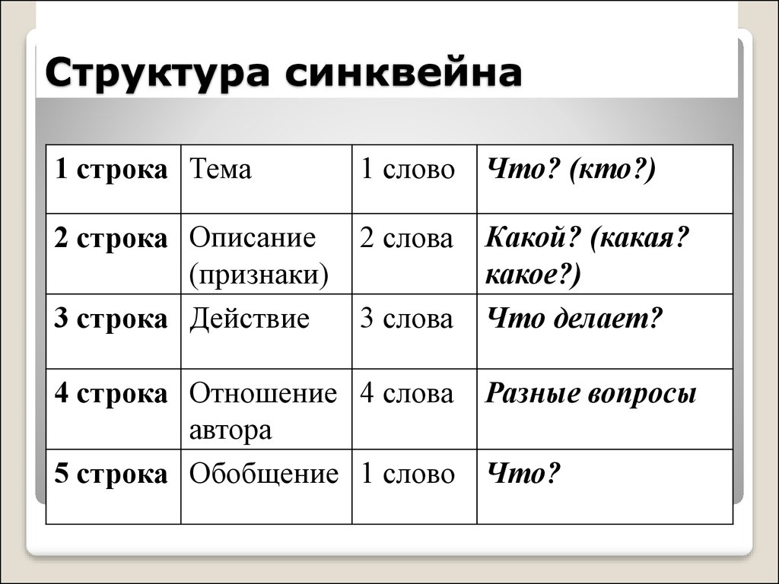  Давайте послушаем, что у вас получилось
ЗАКЛЮЧИТЕЛЬНАЯ ЧАСТЬ
Бубнова Лариса Михайловна | Большое спасибо за ваше активное участие!  Наша с вами встреча постепенно подходит к концу.
Курбатова Елизавета Дмитриевна | Ребята, важно помнить и знать людей, которые прославили нашу Родину, наш город своим трудом.  Эта тема актуальная сейчас и будет актуальна всегда, ведь эта малая часть, о которой мы смогли сегодня Вам рассказать.  Трудитесь и может быть, кто-то из вас, станет новым Стахановым! Спасибо большое за внимание! До новых встреч!

